В Красноярске начали благоустраивать еще несколько скверов, в ближайшие дни начнутся работы на правобережной набережной

Подрядные организации на этой неделе начали работы в сквере на ул. Ферганской, на ул. Кутузова и в сквере «Паниковский». В разгаре – благоустройство сквера на ул. Карбышева.

На днях рабочие появятся и на правобережной набережной и в остальных запланированных к благоустройству городских скверах.

Благоустройство общественных пространств в Красноярске в этом году выполняют в рамках национального проекта «Жилье и городская среда» по программе «Формирование комфортной городской среды».

Благоустройство сквера «Паниковский» - это продолжение работы , начатой на этом участке Свердловского района благоустройством в сквере «у Цирка». К концу сезона благоустроенными должны быть все три общественных пространства, расположенные в этом уголке Свердловского района. Они будут составлять комплекс. «У Цирка» - своеобразная «детская зона», где ребята всех возрастов могут найти себе занятие, сквер «Паниковка» - прогулочная зона, и общественное пространство в районе улицы Королёва, 10а как место для спокойного отдыха.
По проекту в сквере «Паниковка» предусмотрены асфальтовые, брусчатые и песчано-щебеночные пешеходные дорожки, светильники, цветники, газоны, скамейки, комплекс качелей, беседка-навес с диваном, амфитеатр, а также по просьбам жителей будет организована площадка для выгула домашних животных.
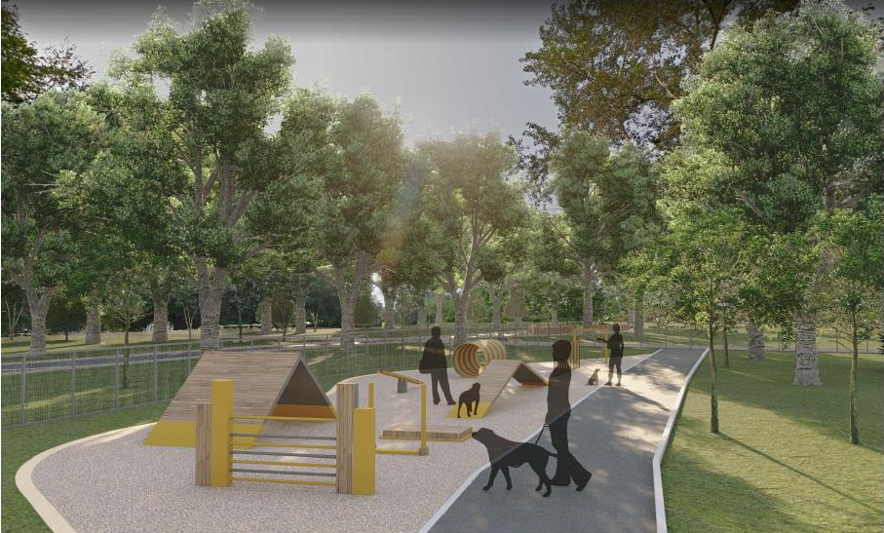

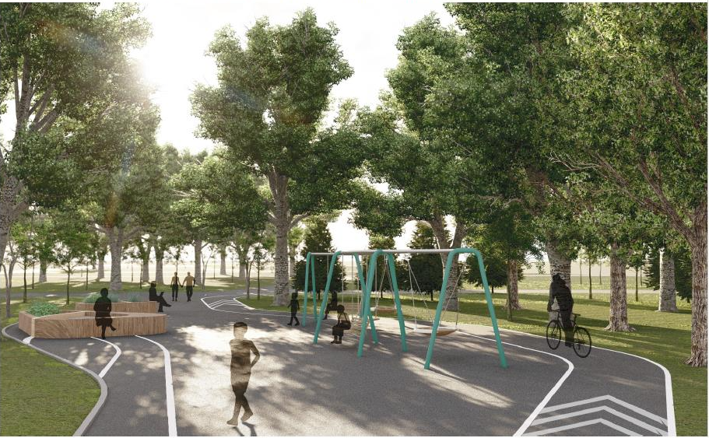
Сквер на улице Ферганская - это территория площадью 10600 квадратных метров, расположенная на участке от ул.Тельмана до пр.Ульяновский. Этот сквер - популярное место для жителей Зеленой Рощи и прохожих, идущих на набережную или в ближайшие учреждения. При проектировании в первую очередь была учтена сложившаяся годами, дорожно-тропиночная сеть. В этом году она получит новую жизнь – будет заменено покрытие с использованием разных материалов. На главной аллее предусмотрены скамьи с урнами и зона с качелями. Также появятся детские игровые элементы на покрытии из сосновой коры.
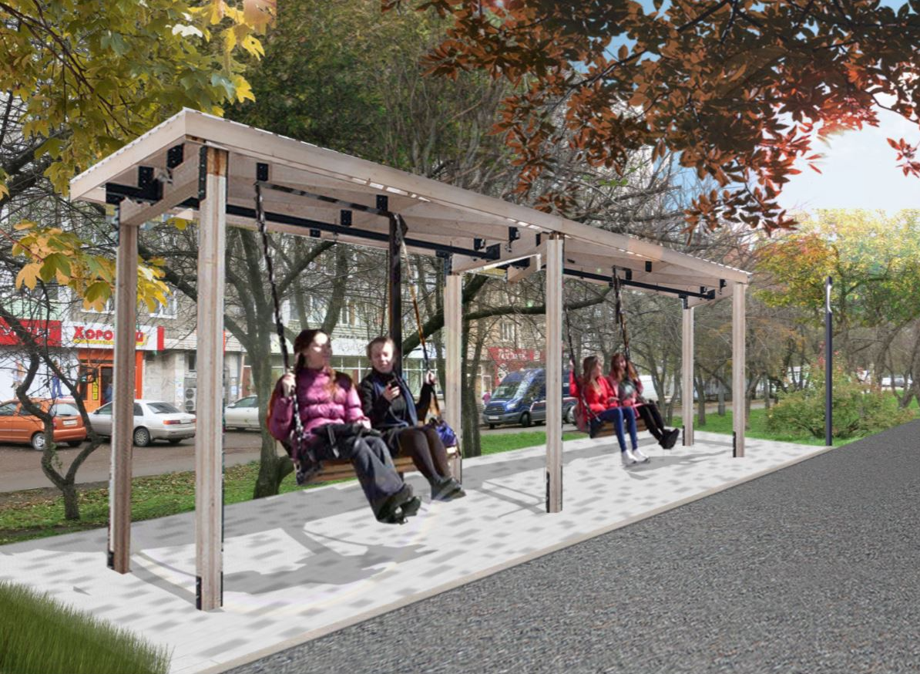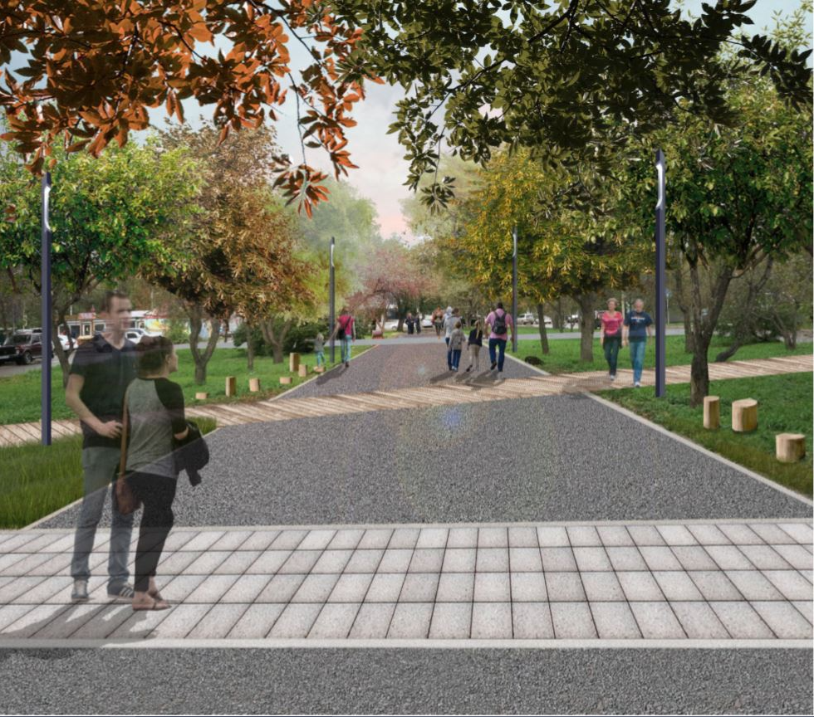
А вот территория по ул. Кутузова, 73 после благоустройства должна полностью изменить свой облик. В этом парке полностью демонтируют покрытия и бортовые камни. Взамен будут выложены новые пешеходные тротуары в брусчатом и асфальтобетонном покрытии.
В сквере появится новое освещение. Дополнительно будут высажены яблони, сирень и жимолость. В проекте предусмотрены удобные дорожки для прогулки с детьми, арт- объекты и фотозоны, детские качели, горки для детей старшего и младшего возраста. Задача - украсить внешний облик сквера, и добавить комфорта для жителей микрорайона. Обязательно будут установлены урны и уличные диваны.
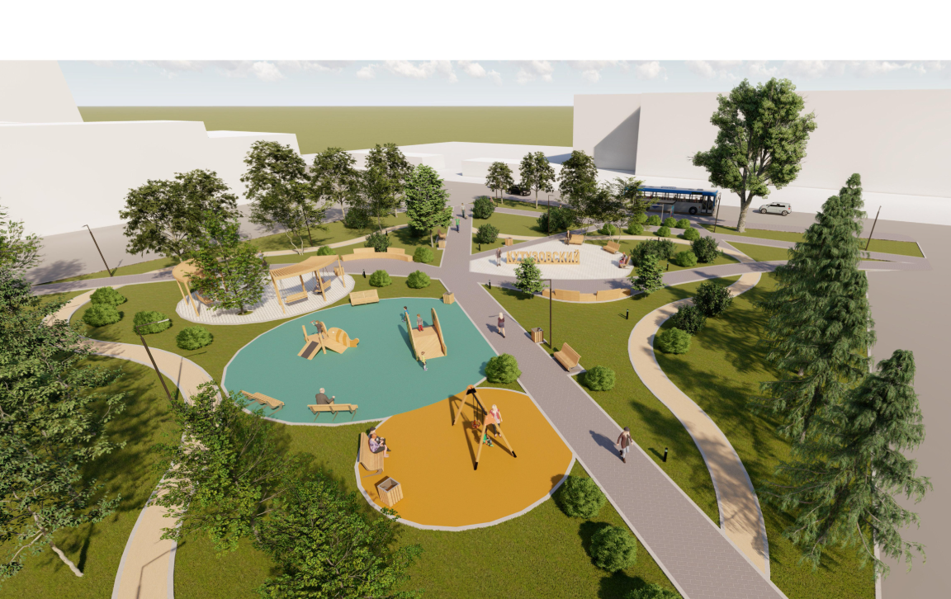
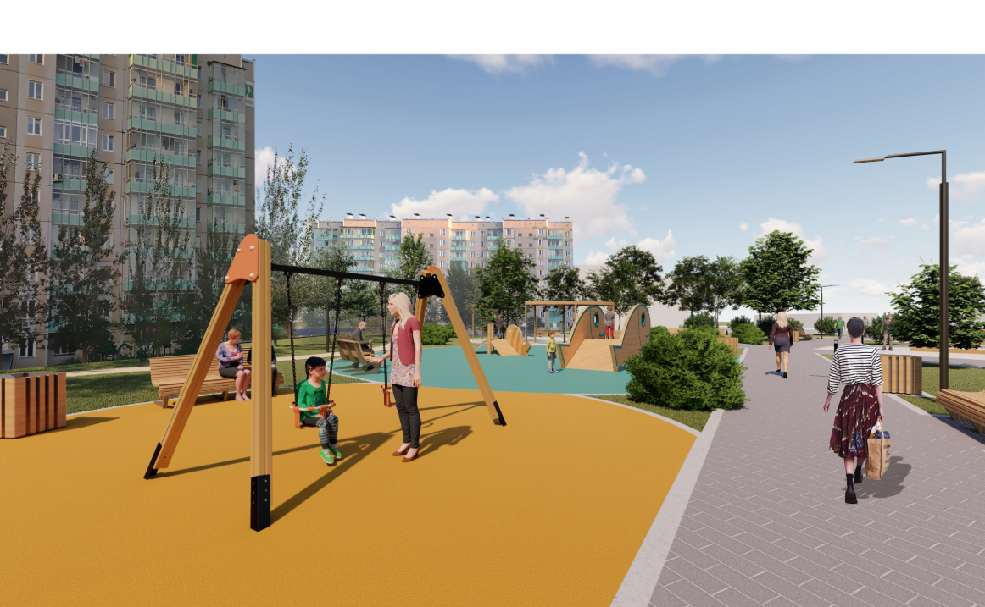
Напомним, что работа по этому направлению национального проекту «Жилье и городская среда» в Красноярске ведется с 2017 года. Тогда в городе провели масштабное благоустройство левобережной набережной р. Енисей. В 2018 году работы продолжились. Красноярцы выбрали для благоустройства 11 городских скверов, которые к концу года превратились в любимые места прогулок и отдыха жителей микрорайонов. В 2019-том благоустроили 13 скверов и первый участок правобережной набережной Енисея от ул. Матросова до ул. Гладкова.
Пространства, которые благоустроят в 2020 году, выбрали путем очного голосования. Оно проходило в сентябре прошлого года, в нем приняли участие больше 82 тысяч человек. В план работ включены 20 городских территорий, среди которых скверы, парки и набережные.
В настоящий момент для всех общественных пространств выбраны подрядные организации. Исключение – парк «Гвардейский», по нему итоги торгов подведут уже в ближайшие дни. Проект разрабатывали чуть дольше, так как на территории находится объект культурного наследия, нужно было четко определить границы производства работ. По остальным объектам работы либо уже начались, либо начнутся на днях.

Дополнительная информация: Светлана Трушкова (227-22-62)

